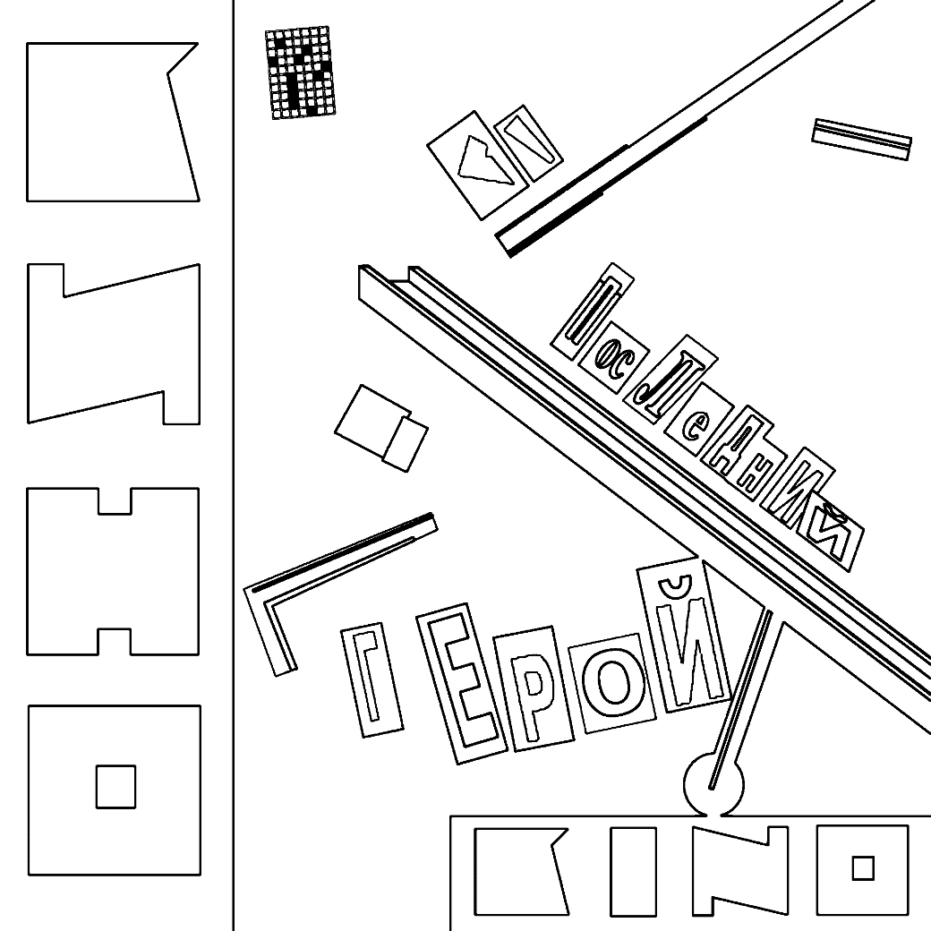

Последний герой

**Группа**

***Последний Герой***

***最后的英雄***

**Каталог Альбомов / 专辑目录**

1 Хочу перемен 渴望改变

2 Электричка 列车

3 Война 战争

4 Троллейбус 无轨电车

5 Печаль 忧愁

6 Последний герой 最后的英雄

7 Группа крови 血液型

8 Мама, мы все тяжело больны 妈妈，我们都病得很重

9 В наших глазах 在我们的眼中

10 Спокойная ночь 寂静的夜

Хочу перемен (1989)

Слова: Виктор Робертович Цой

Музыка: Виктор Робертович Цой

Вместо тепла — зелень стекла,

вместо огня — дым,

Из сетки календаря выхвачен день.

Красное солнце сгорает дотла,

День догорает с ним,

На пылающий город падает тень.

[Припев]

Электрический свет продолжает наш день,

И коробка от спичек пуста,

Но на кухне синим цветком горит газ.

Сигареты в руках, чай на столе —

Эта схема проста,

И больше нет ничего, всё находится в нас.

[Припев]

Мы не можем похвастаться мудростью глаз

И умелыми жёстами рук,

Нам не нужно всё это, чтобы друг друга понять.

Сигареты в руках, чай на столе —

Так замыкается круг,

И вдруг нам становится страшно что-то менять.

[Припев] x2

Припев:

"Перемен!" — требуют наши сердца.

"Перемен!" — требуют наши глаза.

В нашем смехе и в наших слезах,

И в пульсации вен:

"Перемен! Мы ждём перемен!"

渴望改变 (1989)

作词：维克多·罗伯托维奇·崔

作曲：维克多·罗伯托维奇·崔

代替了温存的是酒瓶的绿

代替热火的是烟

从方格的日历中，划掉一天

红色的太阳在燃烧殆尽

白昼伴随它熄灭

于灯火通明的城市，暗影降临

【副歌】

头顶电灯高悬延续我们的白昼

火柴盒空空拿不出手

厨房的煤炉喷涌泉火——像蓝花

而那手中的烟，桌上的茶

布局成简单的画

目光中无他物，一切都在心中

【副歌】

我们没必要颂扬这智慧的眼眸

不用感激灵巧的手

我们不需要纷扰的事实来了解彼此

而那手中的烟，桌上的茶

舒适圈再难退出

刹那间我们发现自己害怕变迁

【副歌】x2

副歌部分：

改变吧！——我们的心渴求着

改变吧！——我们的眼渴望着

在我们的笑颜中泪水中

在脉搏中

改变吧！我们等着它！

Электричка (1989)

Слова: Виктор Робертович Цой

Музыка: Виктор Робертович Цой

Я вчера слишком поздно лёг,

сегодня рано встал,

Я вчера слишком поздно лёг,

я почти не спал.

Мне, наверно,

с утра нужно было пойти к врачу,

А теперь электричка везёт меня туда,

куда я не хочу.

Электричка везёт меня туда,

куда я не хочу

Электричка везёт меня туда,

куда я не хочу

В тамбуре холодно,

и в то же время как-то тепло,

В тамбуре накурено,

и в то же время как-то свежо.

Почему я молчу,

почему не кричу? Молчу.

Электричка везёт меня туда,

куда я не хочу

Электричка везёт меня туда,

куда я не хочу

Электричка везёт меня туда,

куда я не хочу

列车 (1989)

作词：维克多·罗伯托维奇·崔

作曲：维克多·罗伯托维奇·崔

昨夜我休息太晚，

今晨又起得太早，

昨夜我休息太晚，

我几乎没睡

可能今早

我就该去看医生，

但现在列车载着我

开往并不想去的某地

列车载着我开往

并不想去的某地

列车载着我开往

并不想去的某地

在门口台阶处，我感到寒冷，

同时又感到些事物是温暖的，

在门口台阶处，乌烟瘴气，

同时又有些事物是清新的

为何我保持着沉默，

为何我不大声呼喊？沉默着

列车载着我开往

并不想去的某地

列车载着我开往

并不想去的某地

列车载着我开往

并不想去的某地

Война (1989)

Слова: Виктор Робертович Цой

Музыка: Виктор Робертович Цой

Покажи мне людей,

Уверенных в завтрашнем дне,

Нарисуй мне портреты

погибших на этом пути.

Покажи мне того,

Кто выжил один из полка,

Но кто-то должен стать дверью,

А кто-то замком,

А кто-то ключом от замка.

[Припев]

Где-то есть люди,

для которых есть день и есть ночь.

Где-то есть люди,

у которых есть сын и есть дочь.

Где-то есть люди,

для которых теорема верна.

Но кто-то станет стеной,

А кто-то плечом,

Под которым дрогнет стена.

[Припев]

Между Землёй и Небом - Война!

Между Землёй и Небом - Война!

Война!

Припев:

Земля. Небо.

Между Землёй и Небом - Война!

И где бы ты не был,

Что б ты не делал -

Между Землёй и Небом - Война!

战争 (1989)

作词：维克多·罗伯托维奇·崔

作曲：维克多·罗伯托维奇·崔

请帮我找来几个

仍深信明天的人

给那些葬身他乡

的人们画个肖像

让我看看还有谁

能在战火中艰难求生

但只怕命运总是无情

有人得以存活

而有人要被命运抛弃

【副歌】

总有人

创造了昼夜之明暗

总有人

深爱着自己的子女

总有人

维护着世间的真理

若是有人筑起壁垒

那么就会有人

在壁垒下震撼着它

【副歌】

在那天地之间——战争！

在那天地之间——战争！

战争！

副歌部分：

大地——苍天！

在那天地之间——战争！

无论身处何处

无论做着什么

在那天地之间——战争！

Троллейбус (1989)

Слова: Виктор Робертович Цой

Музыка: Виктор Робертович Цой

Моё место слева,

и я должен там сесть,

Не пойму,

почему мне так холодно здесь

Я не знаком с соседом,

хоть мы вместе уж год.

И мы тонём,

хотя каждый знает, где брод;

И каждый с надеждой глядит в потолок

Троллейбуса, который идёт на восток.

Троллейбуса, который идёт на восток.

Троллейбуса, который...

Все люди - братья,

мы - седьмая вода,

И мы едем,

не знаю, зачем и куда.

Мой сосед не может, он хочет уйти,

Но он не может уйти, он не знает пути;

И вот, мы гадаем, какой может быть прок

В троллейбусе, который идёт на восток.

В троллейбусе, который идёт на восток.

В троллейбусе, который...

В кабине нет шофёра, но троллейбус идёт;

И мотор заржавел, но мы едем вперёд,

Мы сидим не дыша, смотрим туда, где

На долю секунды показалась звезда.

Мы молчим, но мы знаем,

нам в этом помог -

Троллейбус, который идёт на восток.

Троллейбус, который идёт на восток.

Троллейбус, который..

无轨电车 (1989)

作词：维克多·罗伯托维奇·崔

作曲：维克多·罗伯托维奇·崔

左边是我常坐的座位，

每次我都会在那儿坐下

不明白，

为什么车上如此寒冷

我与邻座并不相识，

尽管我们一起搭乘电车已经快有一年

我们就这样沉沦着，

尽管每个人都知道渡水的浅滩在何处

每个人都怀着希望看着车顶

向东驶去的无轨电车

向东驶去的无轨电车

无轨电车……

表面上所有人都是好兄弟，

但其实我们事不关己，高高挂起

我们就这样坐在电车上，

不知道是为了追求什么，也不知道将驶向何方

邻座的人想要离开这个地方

但他不能离开，他不知道路在何方

看吧，我们在电车里臆想着，这一切有什么意义

在向东驶去的无轨电车里

在向东驶去的无轨电车里

在无轨电车里……

驾驶室里没有司机，但无轨电车行驶着

发动机早已生锈了，但我们仍向前疾驰

我们呆坐着，忘记了呼吸，看向窗外的夜空

繁星转瞬即逝

我们沉默无言，但我们知道，

让我们解脱的就是那

向东驶去的无轨电车

向东驶去的无轨电车

无轨电车……

Печаль (1989)

Слова: Виктор Робертович Цой

Музыка: Виктор Робертович Цой

На холодной земле стоит город большой.

Там горят фонари, и машины гудят.

А над городом ночь, а над ночью луна,

И сегодня луна каплей крови красна.

[Припев]

А вокруг благодать - ни черта не видать,

А вокруг красота - не видать ни черта.

И все кричат: "Ура!" и все бегут вперёд,

И над этим всем новый день встаёт.

[Припев] x2

Припев:

Дом стоит, свет горит,

из окна видна даль.

Так откуда взялась печаль?

И, вроде, жив и здоров,

и, вроде, жить не тужить.

Так откуда взялась печаль?

忧愁 (1989)

作词：维克多·罗伯托维奇·崔

作曲：维克多·罗伯托维奇·崔

在寒冷大地上伫立着一座大城市

那里灯火通明，车水马龙

黑夜笼罩城市，明月点亮黑夜

今夜的月亮似滴血般赤红

【副歌】

世界太美好，乱人心的鬼神看不见

处处皆美景，根本不可能看到让人心烦的事物

所有人齐声大喊"乌拉"，一齐向前奔跑

等待他们的是崭新的一天

【副歌】x2

副歌部分：

房屋还在那，灯还亮着，

窗外远方可见

忧愁从何而来？

身体健康地活着，

无悔地生活

谈何忧愁？

Последний герой (1989)

Слова: Виктор Робертович Цой

Музыка: Виктор Робертович Цой

Ночь коротка, цель далека,

Ночью так часто хочется пить,

Ты выходишь на кухню,

но вода здесь горька,

Ты не можешь здесь спать,

ты не хочешь здесь жить.

[Припев]

Ты хотел быть один это быстро прошло,

Ты хотел быть один, но не смог быть один,

Твоя ноша легка,

но немеет рука,

И ты встречаешь рассвет

за игрой в «дурака».

[Припев]

Утром ты стремишься скорее уйти,

Телефонный звонок как команда - Вперёд!

Ты уходишь туда

куда не хочешь идти,

Ты уходишь туда,

но тебя там никто не ждёт.

[Припев]

Припев:

Доброе утро!

Последний герой.

Доброе утро!

Тебе и таким как ты,

Доброе утро!

Последний герой.

Здравствуй!

Последний герой.

最后的英雄 (1989)

作词：维克多·罗伯托维奇·崔

作曲：维克多·罗伯托维奇·崔

夜晚短暂，目标遥远

在晚上总想喝点什么

你走进厨房，

但是这里的水很苦

你在这里睡不着，

你不想在这里住

【副歌】

你想一个人待着，这很快就过去了

你想一个人待着，但是做不到

你的负担很轻，

但是手已经麻木

你玩着“蠢货”游戏

迎接黎明

【副歌】

早上你渴望尽快离开

电话铃声就像前进的口号

你离开去一个

不想去的地方

你离开去一个

没有谁在等你的地方

【副歌】

副歌部分：

早上好

最后的英雄

早上好

向你还有和你一样的人问候

早上好

最后的英雄

你好

最后的英雄

Группа крови (1989)

Слова: Виктор Робертович Цой

Музыка: Виктор Робертович Цой

Тёплое место но улицы ждут

Отпечатков наших ног

Звёздная пыль

На сапогах

Мягкое кресло, клетчатый плeд

Не нажатый вовремя курок

Солнечный день

В ослепительных снах

[Припев]

И есть чем платить, но я не хочу

Победы любой ценой

Я никому

Не хочу ставить ногу на грудь

Я хотел бы остаться с тобой

Просто остаться с тобой

Но высокая в небе звезда

Зовёт меня в путь

[Припев]

Припев:

Группа крови - на рукаве

Мой порядковый номер - на рукаве

Пожелай мне удачи в бою

Пожелай мне

Не остаться в этой траве

Не остаться в этой траве

Пожелай мне удачи

Пожелай мне удачи

血液型 (1989)

作词：维克多·罗伯托维奇·崔

作曲：维克多·罗伯托维奇·崔

温暖的地方，道路在守望

我们步伐的序章

星尘的光芒

在军靴上

坐垫的柔软和方格地毯

有发子弹来不及打响

晴朗的回忆

早已成为过往

【副歌】

死亡固然，但是我不想

熄灭无辜生命的亮光

我不渴望

他人血肉破碎在胸膛

我只想要依偎你臂膀

陪伴你度过夜晚

可是远方的那颗星芒

在把我召唤

【副歌】

副歌部分:

我的血型，在袖口上

我的军号也全部，在袖口上

请让好运伴在我身旁

祝我回家乡

我不想要战死沙场

不打算在原野彷徨

请让好运伴我身旁

请让好运伴我身旁

Мама, мы все тяжело больны

Слова: Виктор Робертович Цой

Музыка: Виктор Робертович Цой

Зёрна упали в землю, зёрна просят дождя.

Им нужен дождь.

Разрежь мою грудь, посмотри мне внутрь,

Ты увидишь, там всё горит огнём.

Через день будет поздно,

через час будет поздно,

Через миг будет уже не встать.

Если к дверям не подходят ключи,

вышиби двери плечом.

Мама, мы все тяжело больны...

Мама, я знаю, мы все сошли с ума...

Сталь между пальцев, сжатый кулак.

Удар выше кисти, терзающий плоть,

Но вместо крови в жилах застыл яд,

медленный яд.

Разрушенный мир, разбитые лбы,

разломанный надвое хлеб.

И вот кто-то плачет, а кто-то молчит,

А кто-то так рад, кто-то так рад...

Мама, мы все тяжело больны...

Мама, я знаю, мы все сошли с ума...

Ты должен быть сильным,

ты должен уметь сказать:

Руки прочь, прочь от меня!

Ты должен быть сильным,

иначе зачем тебе быть.

Что будет стоить тысячи слов,

Когда важна будет крепость руки?

И вот ты стоишь на берегу и думаешь:

"Плыть или не плыть?"

Мама, мы все тяжело больны...

Мама, я знаю, мы все сошли с ума...

Все тяжело больны...

Мама, я знаю, мы все сошли с ума..

妈妈，我们都病入膏肓 (1989)

作词：维克多·罗伯托维奇·崔

作曲：维克多·罗伯托维奇·崔

种子落在地上，种子渴望雨水

它需要甘霖

剖开我胸膛，看看我的心房

你会看到那里，有火的热芒

过一天就会迟到，

过一时就会迟到

再过一刻也就起不来了

倘若这钥匙它打不开门，

那就用肩膀撞破

妈妈，我们全都病入膏肓

妈妈我知道我们都彻底疯狂

指尖的钢铁，紧握的拳

当它无法释放就带来肉伤

毫无鲜血流淌，凝固的血管里是——药，

慢性毒药

世界它早已毁掉，额头也早已碎掉，

面包都被撕成两半！

有人保持缄默，有人放声哭泣

有人依旧高兴，如此快活

妈妈，我们全都病入膏肓

妈妈我知道我们都彻底疯狂

你要勇敢坚强，

你需大胆的嚷：

“给我滚远点！把脏手拿开！”

你必须坚强，

否则你究竟为何存在

何时千言万语也无能为力？

当你双手的力量强大足矣

而当你站在河边，你依旧犹豫：

“是去游泳呢？或者不去?”

妈妈，我们全都病入膏肓

妈妈我知道我们都彻底疯狂

我们已病入膏肓

妈妈我知道我们都彻底疯狂

В наших глазах (1989)

Слова: Виктор Робертович Цой

Музыка: Виктор Робертович Цой

Постой, не уходи!

Мы ждали лета - пришла зима

Мы заходили в дома, но в домах шёл снег

Мы ждали завтрашний день

каждый день ждали завтрашний день

Мы прячем глаза за шторами век

[Припев]

Мы хотели пить, не было воды

Мы хотели света, не было звезды

Мы выходили под дождь и пили воду из луж

Мы хотели песен, не было слов

Мы хотели спать, не было снов

Мы носили траур, оркестр играл туш...

[Припев]

Припев:

В наших глазах крики "Вперёд!"

В наших глазах окрики "Стой!"

В наших глазах рождение дня

и смерть огня

В наших глазах звёздная ночь

В наших глазах потерянный рай

В наших глазах закрытая дверь

Что тебе нужно? Выбирай!

在我们的眼中 (1989)

作词：维克多·罗伯托维奇·崔

作曲：维克多·罗伯托维奇·崔

站住，不要走开！

我们等的是夏天，却迎来寒冬

我们走进屋子，屋里却下着雪

我们都在等待着明天

每天都在等待着崭新的明天

我们将眼睛藏在眼帘后面

【副歌】

我们渴了，却没有水喝

我们向往光明，却没有一颗星

我们只能走在大雨中喝着水坑里的积水

我们想歌唱，却没有歌词

我们想睡觉，却做不了一个梦

我们悲伤时，乐队奏起了欢快的曲子

【副歌】

副歌部分：

我们眼中，高喊：“前进！”

我们眼中，高喊：“停步！”

我们眼中，是新生之日

与死亡之火

我们眼中，是星光灿烂的夜

我们眼中，是已失去的天堂

我们眼中，是已紧闭的大门

你想要什么？随便选吧！

Спокойная ночь (1989)

Слова: Виктор Робертович Цой

Музыка: Виктор Робертович Цой

Крыши домов дрожат под тяжестью дней,

Небесный пастух пасёт облака,

Город стреляет в ночь дробью огней,

Но ночь сильней, её власть велика.

[Припев] x2

Я ждал это время,

и вот это время пришло,

Те, кто молчал, перестали молчать.

Те, кому нечего ждать, садятся в седло,

Их не догнать, уже не догнать.

[Припев] x2

Соседи приходят, им слышится стук копыт,

Мешают уснуть, тревожат их сон.

Те, кому нечего ждать, отправляются в путь

Те, кто спасён, те, кто спасён.

[Припев] x2

Припев:

Тем, кто ложится спать -

Спокойного сна.

Спокойная ночь.

寂静的夜 (1989)

作词：维克多·罗伯托维奇·崔

作曲：维克多·罗伯托维奇·崔

屋顶在沉闷的苍天之下颤抖

天堂上的牧人正追逐着云彩

城市的夜发出五光十色灯火

但夜是深沉的 它有伟大的力量

【副歌】x2

我盼到了这个时刻

而这个时刻终于来临了

那些，曾经沉默的人也不再沉默了

那些守株待兔的人 己坐上马鞍

他们追赶不上 己经追赶不上

【副歌】x2

邻居们过来,他们听到马蹄声

说妨碍睡觉,惊扰了他们的梦

那些守株待兔的人 己经上路了

是谁得救了，谁就得救了

【副歌】x2

副歌部分：

那些所谓躺下睡觉的人-

愿安静入梦

祝你们晚安

